- 請寫出台灣各縣市名稱：注意箭頭對照的位置，寫出６個市１１個縣的名稱 （每格1分，共17分）
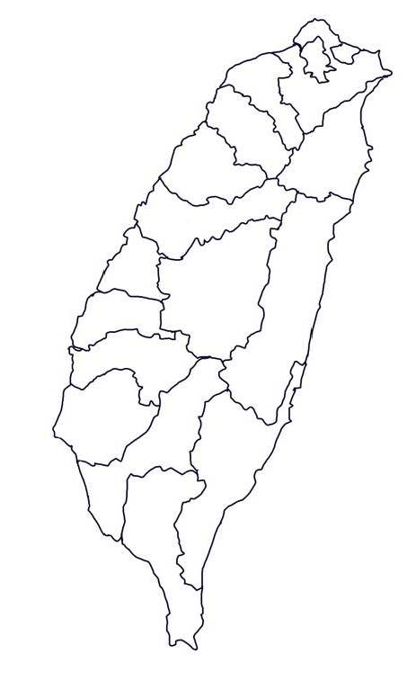

- 新北市各區特色：請寫出各區的一項特色(名產、景點、水果、美食皆可)（每題2分，共20分）
行政區 | 特色
淡水區 | 舉例：淡水紅毛城
土城區
板橋區
深坑區
林口區
烏來區
新店區
鶯歌區
三峽區
坪林區
金山區

- 台灣鐵路：請回答下列有關鐵路的相關問題（每格3分，共36分）
- 三大核心幹線：1._______________ 2._______________ 3.__________________
- 西部幹線共分三段：1._______________ 2._______________ 3.__________________
- 中段分成兩條線：______線和______線，起站：＿＿＿＿終站：＿＿＿＿＿
- 幹線鐵道的延伸是支線，新北市有哪一條鐵路支線？＿＿＿＿＿線
- 從板橋搭台鐵前往菁桐，要在哪一站轉乘支線火車？________站
- 新北市輕旅行：請寫出一項屬於下列各站有名的景點或美食（每格3分，共12分）
站名 | 景點、美食
大華車站
十分車站
平溪車站
菁桐車站
- 火車：請寫出下圖中兩種列車的名稱（每格５分，共1０分）
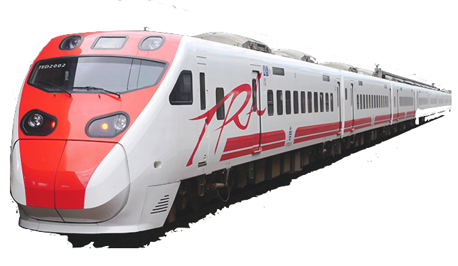 | 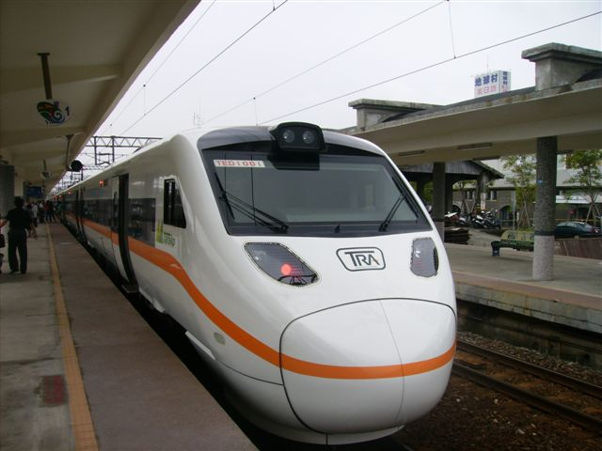
- 請設計一個新北市的一日遊輕旅行行程：（此題５分）

